**Prueba de comprensión oracional**

(Adaptado de *Philadelphia Comprehension Battery*, Saffran et al., 1988. Traducido de *Temple University Language and STM Battery*, Martin et al., 2007)

**Hoja de respuesta**

Participante: ____________________________ Fecha: _________

|  |  |  |  |  |
| --- | --- | --- | --- | --- |
| # | Estructura sintáctica | Tipo de distractor: Reversible / Léxico | Oración | Respuesta: Correcto / Incorrecto |
| 1 | ObREL | L | La mujer que pintó el hombre era simpática (T) |  |
| 2 | ObREL | R | El ladrón al que disparó el policía estaba herido (T) |  |
| 3 | SREL | L | El perro que persiguió al niño era rápido (T) |  |
| 4 | LOC | R | El gancho está bajo la estantería (T) |  |
| 5 | ACT | L | El policía dispara al ladrón (T) |  |
| 6 | ACT | R | El hombre sirve a la mujer (B) |  |
| 7 | SREL | L | La mujer que fotografió al hombre era simpática (B) |  |
| 8 | PAS | L | El perro es lavado por el niño (B) |  |
| 9 | SREL | R | El policía al que disparó el ladrón era despiadado (T) |  |
| 10 | ACT | R | El cazador sigue al perro (T) |  |
| 11 | PAS | L | El hombre es servido por la mujer (T) |  |
| 12 | PAS | R | El perro es seguido por el cazador (T) |  |
| 13 | ObREL | R | El niño que siguió el perro estaba perdido (B) |  |
| 14 | LOC | L | El niño está bajo la carreta (B) |  |
| 15 | LOC | R | El periódico está sobre el libro (B) |  |
| 16 | ObREL | L | La niña que lavó el niño estaba sucia (B) |  |
| 17 | ACT | L | La niña sigue al perro (B) |  |
| 18 | PAS | R | El ladrón es disparado por el policía (B) |  |
| 19 | LOC | L | La niña está debajo del árbol (T) |  |
| 20 | SREL | R | La niña que lavó al niño era habladora (B) |  |

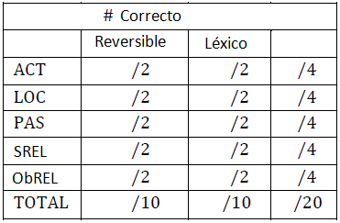

ACT = Oración activa  
LOC = Locativo  
PAS = Oración pasiva  
SREL = Cláusula relativa de sujeto  
ObREL = Cláusula relativa de objeto